皆で協力して作ったおみこし
先日、年長組の皆でおみこし作りをしました。
「私、材料取って来るね。」
「〇〇くん、それいいね。」等と、
協力したり、認め合ったりしながら、
コミュニケーションを取り合って、楽しく取り組みました。
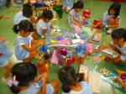
男児は、お祭りの出店にある
スーパーボール、たこやき、やきそば
いろんな物が乗った「お祭りおみこし」。
女児は、おみこしを担ぐ際、キラキラした星やハート等が
ふわりと舞う工夫をした「キラキラ金魚おみこし」を作りました。
そして、皆で一生懸命作ったおみこしを
幼稚園の夏祭りで担ぎました。
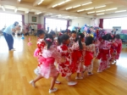
保護者は年少児・年中児に見守られ、
温かい雰囲気の中で「わっしょい、わっしょい！」と
元気に担ぎ、楽しいお祭りの日になりました。
2019年9月11日 10:29 AM | カテゴリー：のぞいてみよう | 投稿者名：sakura

